Готовность технических средств
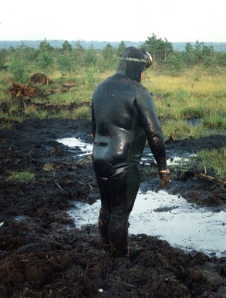
- унифицированный чемодан
- фотоаппарат
- видеокамера
- поисковая техника
- специальные средства,
- одежда
- обувь
- устройство визирования
- химические методы обнаружения и фиксации следов
- АИПС

